修身养德 润物无声——高中部举行首届班主任“修身班会课”决赛活动

为落实学校德育工作会议提出的全员德育、全方位德育、全过程德育的工作精神，进一步提高高中部班主任队伍专业化水平，增强高中部德育工作的针对性和实效性，12月11日下午，高中部首届班主任“修身班会课”决赛活动在我校第二学术报告厅拉开了帷幕。本次活动邀请高中校长杜宗平和部分行政领导以及年级组长担任评委。高中部全体班主任、青年教师参与了此次活动。

[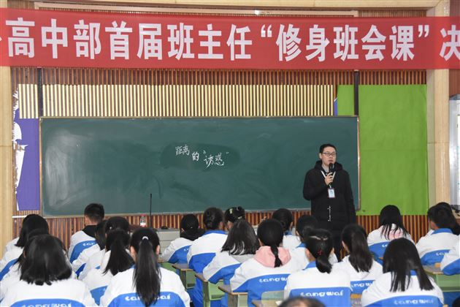](http://172.16.16.1/approotmain/resource/main/Resource_GetFile.asp?frid1=210959)  
修身养德 润物无声——高中部举行首届班主任“修身班会课”决赛活动

[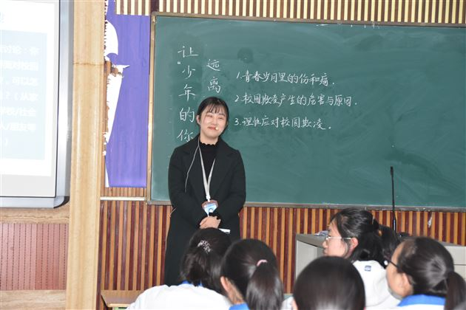](http://172.16.16.1/approotmain/resource/main/Resource_GetFile.asp?frid1=210955)  
修身养德 润物无声——高中部举行首届班主任“修身班会课”决赛活动

[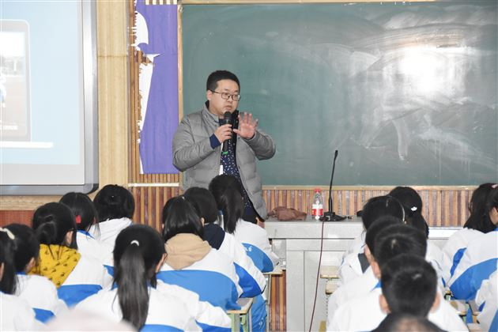](http://172.16.16.1/approotmain/resource/main/Resource_GetFile.asp?frid1=210960)  
修身养德 润物无声——高中部举行首届班主任“修身班会课”决赛活动

[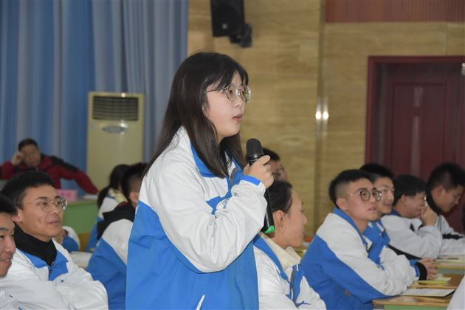](http://172.16.16.1/approotmain/resource/main/Resource_GetFile.asp?frid1=210954)  
修身养德 润物无声——高中部举行首届班主任“修身班会课”决赛活动

　　德育的首要工作就是育人，育人的核心在于培养学生良好的思想道德和塑造学生健全的人格。修身班会课是班主任施行教育的主阵地和重要平台。

　　此次修身班会课决赛共有6名班主任参加，他们从小处着眼、细节着手，从班级实际出发，精心准备，各展所长。他们展示了自己独树一帜的管理风格，无论是班级情景剧还是案例分析，都体现了班主任深厚的理论水平和专业素养。比赛现场掌声雷动，高潮迭起，给与会老师们带来了一场精彩纷呈的精神盛宴。

[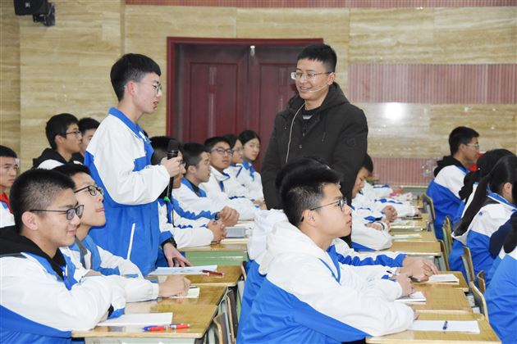](http://172.16.16.1/approotmain/resource/main/Resource_GetFile.asp?frid1=210958)  
修身养德 润物无声——高中部举行首届班主任“修身班会课”决赛活动

[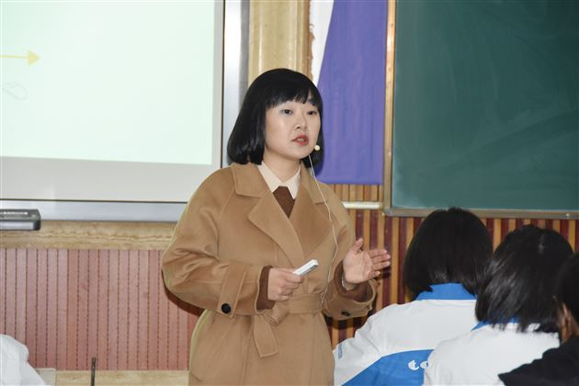](http://172.16.16.1/approotmain/resource/main/Resource_GetFile.asp?frid1=210956)  
修身养德 润物无声——高中部举行首届班主任“修身班会课”决赛活动

[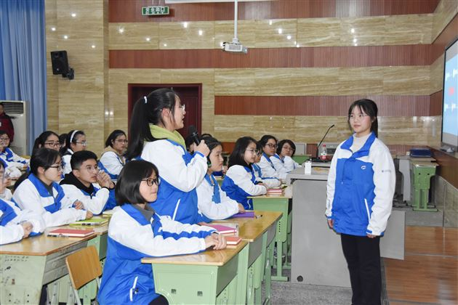](http://172.16.16.1/approotmain/resource/main/Resource_GetFile.asp?frid1=210961)  
修身养德 润物无声——高中部举行首届班主任“修身班会课”决赛活动

　　高一、4班黄强老师以《一个都不能少》为题，以木桶效应为支点，带领学生展开分析，以班上学生的转变为真实情景，结合家校教育，让学生认识到个人和集体，集体和国家的关系，开阔了学生的视野和格局，培养了学生的家国情怀。

　　高二、3班孙静老师带来的《让“少年的你”远离校园欺凌》，通过校园情境剧的演绎，引发同学们讨论、交流，在老师的点拨下，同学们找到了预防和处治校园欺凌的最佳方法。

　　高三、12班徐波老师带来的《在考试中成长》，充分调动学生的主动性、积极性，通过对学生学习情况的调查和归类、“发掘身边事例”等方式，让学生从具体可感的场景中进行深刻的情感体验，找到学习的方法，重拾信心去迎接成都市“一诊”和高考的挑战。

[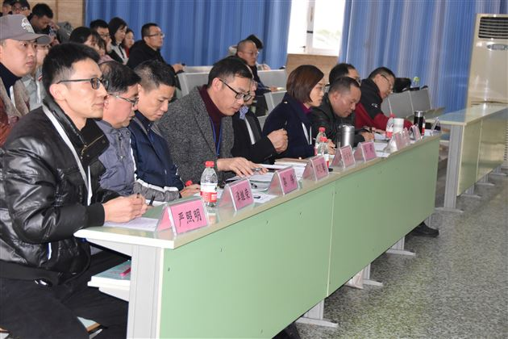](http://172.16.16.1/approotmain/resource/main/Resource_GetFile.asp?frid1=210957)  
修身养德 润物无声——高中部举行首届班主任“修身班会课”决赛活动

高一、3班何璋老师以大雁为例展开话题，带领学生认知生命、珍爱生命、敬畏生命，让学生在怡情动心之中得到教化，品德得以提升，真正体现了以文化人的道德引领。

高二、13班任卫东老师以同学之间的交往为话题启迪学生思考，如何正确面对异性关系？学生们在任老师的引领下找到了合理的解决方法，即换位思考、相互尊重。

高三、4班张敏老师通过《让我们的高三充满设计感》中的“逆向设计”，结合“你说我辩”“分享感悟”“中西文化结合”等形式，引发学生共鸣与思考，让学生思想情感得到升华，在潜移默化中引领学生面对挫折，不忘初心。

棠外高中部一贯重视班主任队伍建设，注重对青年班主任的培养，致力于打造一支师德高尚、业务精良、视野开阔、充满活力、富有情怀、可持续发展的班主任队伍。此次比赛为优秀班主任提供一个展示自我的舞台，发挥了他们的示范引领作用，促进了教育教学管理水平的提高。

　　附：本次修身班会课比赛获奖名单

　　特等奖：黄强、孙静、张敏

　　一等奖：何璋、任卫东、徐波